**“疫“不可挡 学无止境**

——2022年3月21日吴明渠工作室活动简讯

冬去春来，万象更新，由于疫情的反复，2022年3月21日星期一下午，吴明渠工作室的教研活动不得不改为线上进行，口罩挡住的是疫情，却丝毫挡不住大家的学习热情。成员教师们齐聚腾讯会议室，开展了一场以“小学语文教材的深度解析”为主题的线上教研活动。



活动伊始，吴明渠导师就上学期工作室成员们做的点线图谱质量做出了肯定的评价，大家在一次又一次的修改中进步很大，逐渐掌握了图谱解读的方法。但是其中还存在一些问题，需要大家改进，吴明渠导师针对这些问题给大家提出了指导建议。

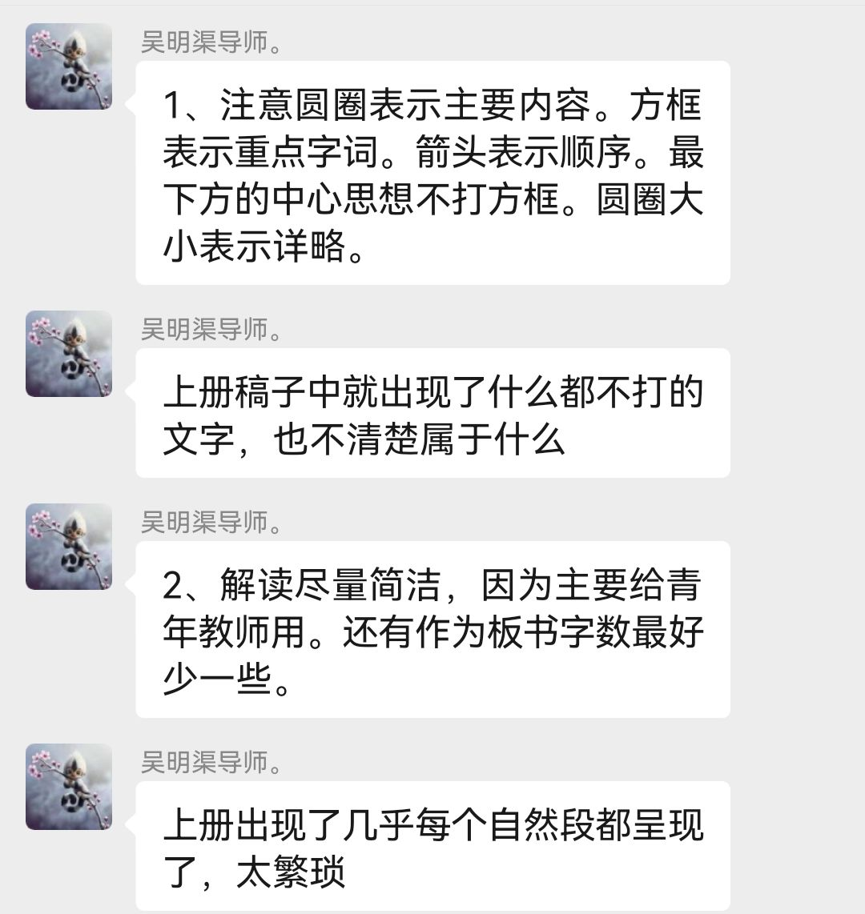

针对这些意见，工作室老师们认真记录，总结，力求对导师提出的有关课文结构、层次、线索、详略、中心、关键词等部分进行再次的思考，认真剖析每篇课文的核心内容。导师再次特别强调，图谱是面对一线语文教师，为大家搭建清晰的教学框架，方便大家快速对文章脉络进行一个梳理把握，能让老师准确把握备课方向，形成备课思路，所以一定力求简洁明了。

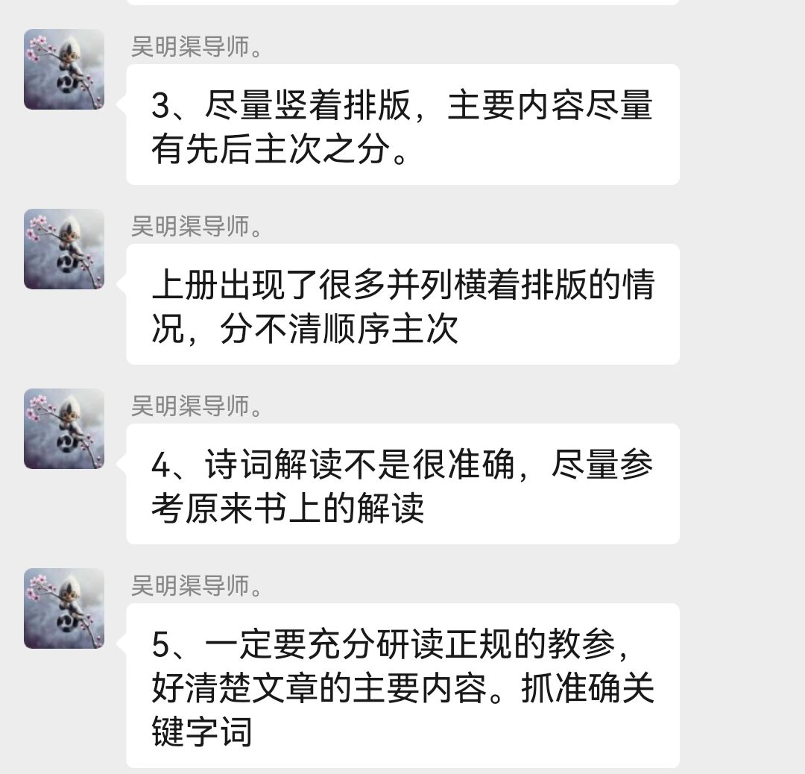

吴明渠导师对图谱的排版也提出了一定的意见，希望大家能够注意层次感，条理、主次顺序要分明，逻辑应当清晰。在诗词的解读上，一定要参考正规教参进行解读，内容上力求解读准确，抓住关键词，把握中心点。

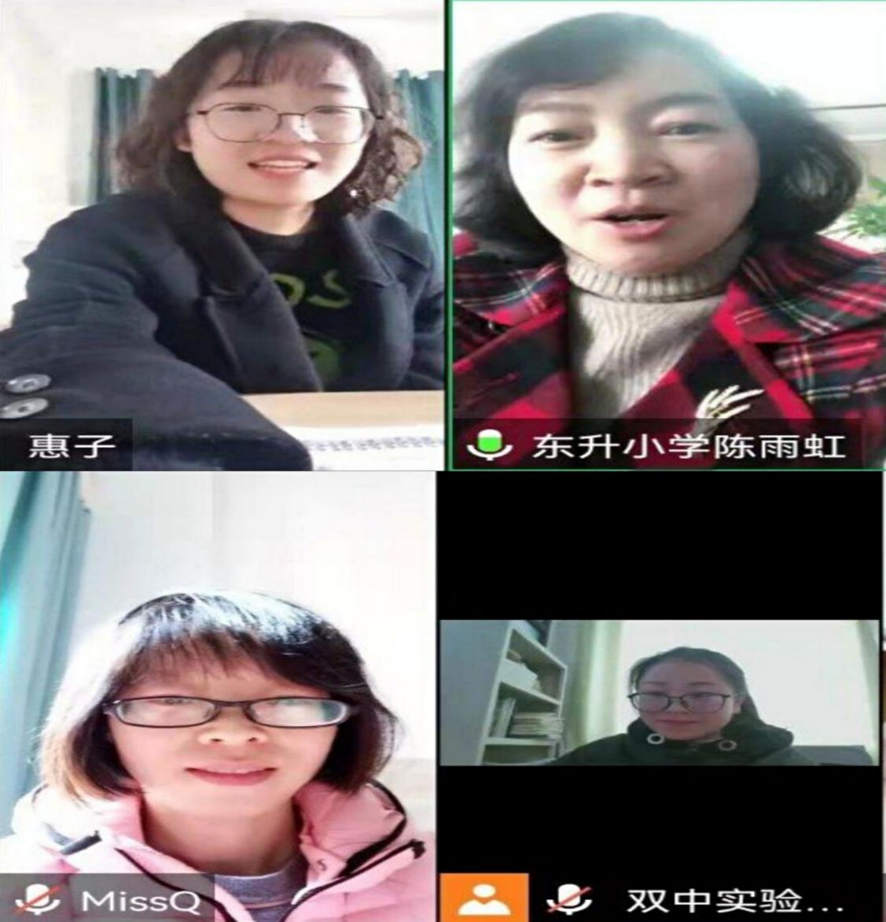

接下来，吴明渠导师安排了下一阶段的图谱解读任务，老师们也积极汇报了近期工作的进度，根据导师的要求再次分解细化，严格按照要求认真落实每一项任务，力求保质保量，精益求精。

任重而道远，每一次的学习都是一次蜕变，不断促进我们专业化的发展。愿我们在双减背景下，共同思考，共同研讨，共攀高峰。

张田甜